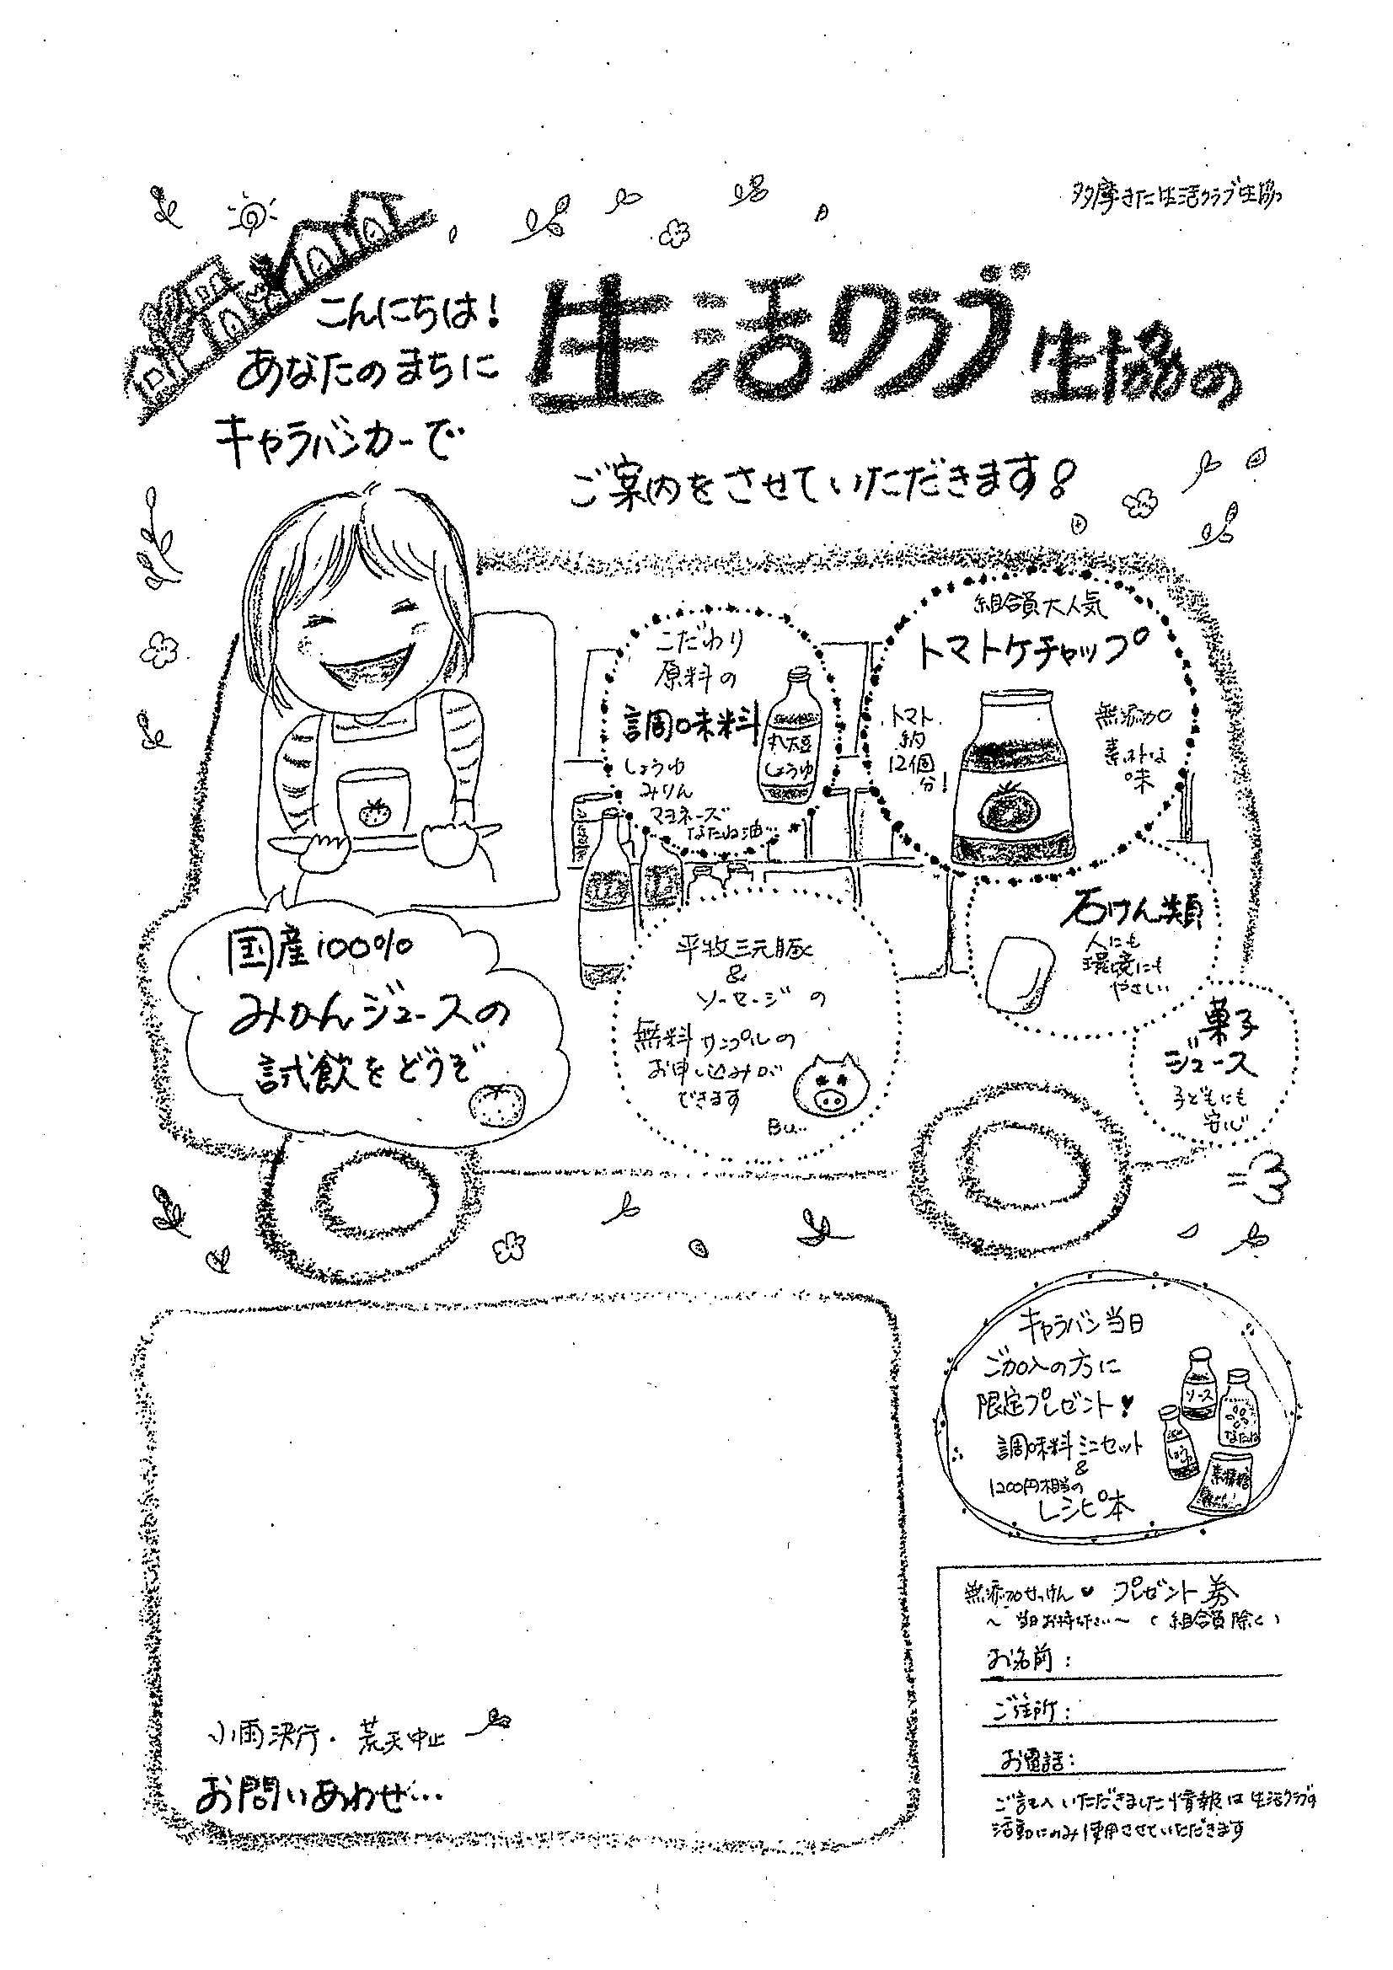

センター名と電話

発行日

地図など